BARTOŠOVICKÝ ZPRAVODAJ
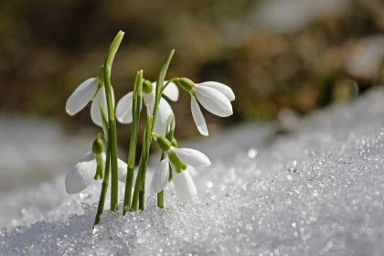
BŘEZEN 2023

5. ZASEDÁNÍ ZASTUPITELSTVA OBCE BARTOŠOVICE
se bude konat

ve středu 29. března 2023 v 17,30 hodin
v zámku v Bartošovicích (1.patro)
s tímto návrhem programu

1. Zahájení, volba ověřovatelů zápisu
2. Kontrola plnění usnesení
3. Zpráva o činnosti rady obce za uplynulé období
4. Účetní závěrka obce k 31.12.2022
5. Rozpočtové opatření č.2/2023
6. Majetkové záležitosti
7. Různé
8. Diskuse
9. Usnesení, závěr

ODPADOVÉ HOSPODÁŘSTVÍ V ROCE 2022
MNOŽSTVÍ VYPRODUKOVANÉHO ODPADU V OBCI
V LETECH 2020 - 2022 (v tunách)
Název odpadu | 2020 | 2021 | 2022
Směsný komunální odpad | 309,2940 | 307,0167 | 254,9442
Plasty | 29,0400 | 18,5700 | 28,3100
Sklo | 34,0180 | 31,6287 | 31,5905
Papír a lepenka | 22,8500 | 24,2900 | 23,7800
Objemný odpad | 50,3200 | 44,6000 | 30,1100
Biologicky rozložitelný odpad | 24,4900 | 21,6100 | 24,3400
Kaly z čištění komunálních odpadních vod | 127,1800 | 98,6100 | 75,9200
Jiný biologicky rozložitelný odpad | 4,8900 | 4,3800 | 4,8900
Kompozitní obaly (nápojové obaly) | 1,3200 | 0,9000 | 1,5100
Odpadní barvy a laky obsahující rozpouštědla nebo jiné nebezpečné látky | 1,5100 | 1,1000 | 1,1300
Obaly obsahující zbytky nebezpečných látek nebo obaly těmito látkami znečištěné | 0,7500 | 0,5400 | 0,3900
Pneumatiky | 3,8100 | 1,0000 | 1,0200
Železo a ocel | 9,1700 | 5,3500 | 10,3000
Hliník | 0,3380 | 0,4400 | 0,4820
Jiné motorové, převodové a mazací oleje | 0,0400 | 0,0000 | 0,0000
Celkem | 619,02 | 560,04 | 488,72
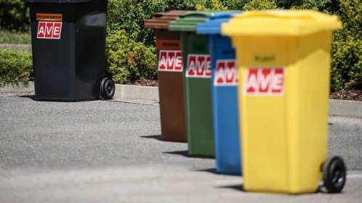

Náklady (v Kč) na likvidaci jednotlivých druhů odpadů | 2020 | 2021 | 2022
Papír | 52 588 | 54 625 | 86 753
Plasty | 98 464 | 102 038 | 116 978
Sklo | 35 259 | 64 282 | 38 033
Kompozitní obaly | 9 659 | 7 705 | 10 439
Kovy | 4 744 | 18 906 | 2 806
Biologicky rozložitelný odpad | 58 050 | 34 914 | 43 026
Nebezpečný odpad | 45 936 | 26 049 | 29 053
Objemný odpad | 145 271 | 204 126 | 200 512
Směsný komunální odpad | 835 972 | 951 733 | 883 116
Celkem | 1 285 943 | 1 464 378 | 1 410 715

PROVOZ SBĚRNÉHO DVORA V ROCE 2023

Sběrný dvůr bude otevřen v měsíci dubnu a bude otevřen vždy poslední sobotu v měsíci, v letošním roce tedy 29. dubna 2023 v době od 9,00 do 11,00 hodin.

POZOR ! PNEUMATIKY NEBUDOU NA SBĚRNÉM DVOŘE JIŽ ODEBÍRÁNY !


Nová odpadová legislativa účinná od ledna 2022 zahrnuje, mj. také zákon o výrobcích s ukončenou životností. Mezi tyto výrobky jsou zařazeny také pneumatiky, které dosloužily. Výrobce pneumatik má povinnost zajistit zpětný odběr odpadních pneumatik od občana jako konečného uživatele. Náklady na likvidaci má hradit z tzv. recyklačního příspěvku, který je uhrazen při koupi pneumatiky. Výrobce je ze zákona povinen zajistit zpětný odběr zdarma bez ohledu na výrobní značku, datum jejich uvedení na trh, bez vazby na koupi nového výrobku.
Seznam míst, kde lze pneumatiky odevzdat, tedy do různých pneuservisů, autocenter, apod. je uveden na internetových stránkách Ministerstva životního prostředí MŽP - Pneumatiky (mzp.cz) dále uvádíme odkaz na mapu sběrných míst, zřizovaných kolektivním systémem Eltma: Sběrná místa • Eltma

BEZPEČNÝ INTERNET

Dnes už si většina z nás neumí představit život bez internetu, který nabízí úžasné příležitosti k získávání informací, komunikaci, tvorbě
a v neposlední řadě zábavě. Virtuální svět je skvělým pomocníkem, ale je potřeba vnímat skryté nástrahy a s tím spojená i rizika. Mnoho uživatelů podceňuje zabezpečení, tedy nevolí silná hesla nebo sděluje identifikační údaje cizí osobě, se kterou komunikuje mailem nebo telefonicky. V posledních měsících bylo zaznamenáno velké množství podvodů, ať už nabouráním se do soukromých komunikačních účtů nebo úniků citlivých informací v kyberprostoru. Jelikož jsou pachatelé stále sofistikovanější, připravili jsme preventivní rady, jak se před nimi chránit.

- Bezpečný prodej přes internetové bazary je možný jen v případě, že kupujícímu nesdělíte identifikační údaje k platební kartě nebo přihlašovací údaje k internetovému bankovnictví.
- Na internet se připojujte pouze z důvěryhodného zdroje.
- Používejte silná hesla do internetového bankovnictví, sociálních sítí i ostatních účtů na internetu. Při vytváření hesel využívejte velkých a malých písmen, číslic a speciálních znaků například +AsiVitrMachale+158. Svá hesla nikomu nesdělujte!
- Dávejte si pozor na falešného bankéře (pracovníka banky), který od Vás pod smyšlenou a nepravdivou legendou napadení vašeho bankovního účtu, požaduje okamžitý výběr hotovosti
s následným vložením do bitcoinmatu.
- Buďte obezřetní, pokud Vám někdo nabízí zboží za nezvykle nízkou cenu, může se jednat o podvodníka, který Vás chce na koupi nalákat.
- Nenechte se zlákat rychlými a snadnými investicemi. Nabídka podezřele vysokých a rychlých zisků může být pouze lákadlem, jak Vás obrat o peníze.
- Neotvírejte přílohy emailů, nebo jiných zpráv obdržených přes různé sociální sítě z neznámých cizích adres a čísel. Může v nich být vir.
- Střežte si své soukromí, nesdílejte intimní fotografie a informace o sobě přes internet.
- Pravidelně aktualizujte operační systém a používejte antivirový software.
- Na sociálních sítích může docházet ke kyberšikaně dětí. Stejně jako u klasické šikany se jedná o úmyslné chování, kdy je oběť dlouhodobě a opakovaně napadána jedním, či více agresory a závažnost jednotlivých útoků se stále stupňuje. Různé formy útoků a napadání, převážně verbálního charakteru, se však odehrávají skrze sociální sítě. Je důležité zmínit, že v kybersvětě jsou důsledky pro oběť mnohém rychlejší, než při normální šikaně a mohou být skutečně zdrcující.

Krajské ředitelství policie Moravskoslezského kraje vytvořilo několik videí, kde prostřednictvím příběhů poukazuje na protiprávní jednání páchané prostřednictvím internetu:

https://www.youtube.com/playlist?list=PL7q4z0ZRpaLBLvhCrDvKKnEO-TAtCVoHx

Krajské ředitelství policie Moravskoslezského kraje oddělení prevence
ZAJIŠTĚNÍ ZUBNÍ PÉČE PRO OBČANY

Všichni občané obce, kteří provedli svou registraci k zubaři se mohou od 2. 3. 2023 objednávat k zubní péči u společnosti DentAdel Medical, s.r.o., Budovatelská 810, Studénka na:

tel: 604 414 401

INFORMACE PRO OBČANY

V únorovém čísle zpravodaje jsme vás informovali, že naše obec začala využívat aplikaci UZOb (Usnesení rady a zastupitelstva obce). Jedná se o poměrně důležitou a zajímavou aplikaci, která je určena pro zastupitele, radní a vás občany, proto zveřejňujeme tuto informaci opětovně. V této aplikaci se máte možnost seznámit s činností rady
a zastupitelstva formou zveřejnění usnesení ze zastupitelstva a rady obce.

Projekt UZOb je cestou k elektronizaci práce zastupitelů/radních, které ve většině obcí probíhají doposud s využitím statických textových editorů. Aplikace řeší co možná nejefektivnější využití (předávání, uveřejňování, vyhledávání) informací zainteresovaným skupinám zastupitelům, radním a občanům.

Aplikaci najdete na www.uzob.cz
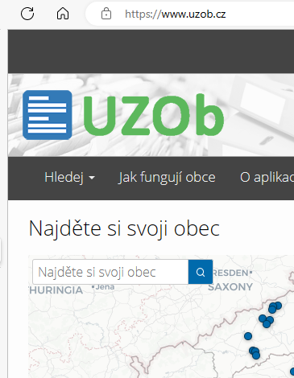
PODOMNÍ PRODEJ – UPOZORNĚNÍ PRO OBYVATELE

Senioři jsou často obětmi podomního prodeje. Nejlepší radou je, nikomu, kdo vám chce něco nabídnout, ani neotvírat dveře. Staří lidé se mnohdy nechají zlákat na první pohled lákavou nabídkou a podepíšou na místě smlouvu, ze které se nedá rychle vyvázat nebo koupí zboží, které v důsledku k ničemu nepotřebují. Podomní prodejci jsou často podvodníci, kteří se snaží jen vydělat peníze na důvěře starých lidí. I v televizi jste mohli slyšet o případech, kdy prodejci přímo okradli seniora tím, že se dostali do jeho domu k jeho penězům. Dejte si na ně tedy dobrý pozor, a pokud víte, že o nic nemáte zájem, vůbec neotvírejte dveře a ihned je pošlete pryč.

Pokud se v rámci naší obce setkáte s nechtěnou návštěvou podomního prodejce, předejte tuto informaci na obecní úřad.

ÚNOROVÉ OHLÉDNUTÍ SDRUŽENÍ RODIČŮ A PŘÁTEL ŠKOLY
Druhý měsíc tohoto roku je za námi a s ním i další akce SRPŠ
a ZŠ v Bartošovicích. Žáci 9. a 8. třídy zopakovali svůj úspěch předtančením i na Obecním plese, tentokrát polonézu a waltz zatancovali ve večerních šatech ze salonu Lucie Vojtěškové. Vystoupení se opět povedlo a doufám, že příští rok se uskuteční znovu.
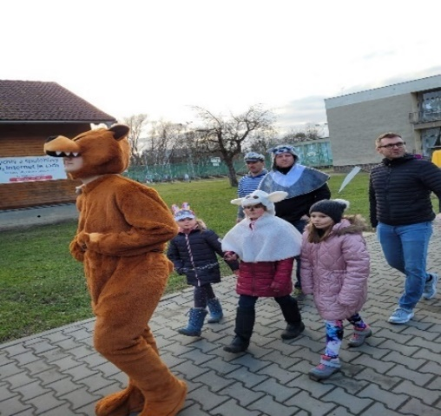
Masopustní veselí a vodění medvěda bylo další naší akcí, kde jsme chtěli navázat na tradici. Děti, alei dospělí se mohli zapojit do her nebo výroby masky. Společně jsme prošli s medvídkem část obce, zastavili se v Řeznictví a uzenářství u Špejlíka, kde jsme si vysloužili jitrničku, a i na obci nás přivítali zvesela. Děkujeme žákům deváté třídy za účast na akci a Rozince Velčovské za doprovod průvodu hrou na akordeon.
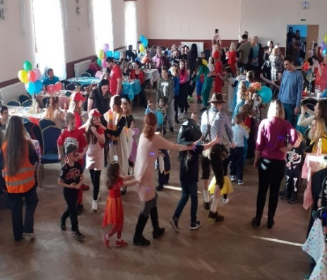
Maškarní rej plný masek, balonků a zábavy proběhl v duchu show a disko, tancování i malování. Rej masek od nejmenších až po ty veliké byl opravdu rozmanitý. A příště přijde i kouzelník děkujeme všem za účast na krásném odpoledni.
Za SRPŠ Ing. Klára Velčovská

PLÁN AKCÍ NA ROK 2023
Na obecním úřadě proběhla schůzka spolků a organizací, působících v obou částech obce za účelem vytvoření plánu kulturních, sportovních a společenských akcí na rok 2023. Dle návrhu zástupců spolků
a organizací, byl navržen plán akcí již s konkrétními termíny, který bude přílohou dubnového zpravodaje.

PŘIPRAVUJEME ….
V přehledu uvádíme některé z akcí, které patří k těm tradičním
a oblíbeným:
- Vítání jara
- Sběr železného šrotu v obou částech obce
- Otevírání studánek
- Stavění máje s posezením v Hukovicích (29.4.)
- Stavění máje a Slet čarodějnic v Bartošovicích (30.4.)
- Bartošovické pochody (1.5.)
- Kácení máje v obou částech obce
- Dětský den (3.6.)
- Škvaření vaječiny,………


KNIHOVNICKÉ OKÉNKO

Březen – do knihovny vlezem. Ano, počasí je ještě docela chladné, i když sluníčko už se snaží prodírat mezi mraky a láká nás do přírody. Věřím, že nezanevřete ani na čtení
a zastavíte se pro zajímavý titul nebo navštívíte některou z akcí knihovny.

Během měsíce února proběhla menší úprava prostoru ve skladu knih. Pan Tomáš Horný sponzorsky vyrobil nový odkládací stůl pro práci s knížkami a vznikl tak i úložný prostor na skladování různých nezbytností. Za jeho ochotu, vstřícnost a perfektně odvedenou práci mu děkuji.

V knihovně to správně žije. O tom se přesvědčili prvňáčci
i druháci, kteří absolvovali knihovnickou lekci a seznámili se s knihou Teribear a Pírko.

Začal nový cyklus přírodního čtení a na tom prvním Mokrém čtení se nás sešlo 12. Tentokrát jsme se usadili ve studovně a paní Blanka Skalíková nám četla dvě kapitoly o Kapru Františkovi. Na úvod jsme si ale povídali s panem Leošem Skalíkem, předsedou místní organizace Českého rybářského svazu, o vodě a živočiších kolem ní. Krásné prezentace byly plné ilustrací ke knize a také obrázků ryb, žab, ptáků
i savců, pro něž je voda tím hlavním živlem. Na závěr jsme si poskládali barevné lodičky, na nichž můžeme vyplout za dalším mokrým dobrodružstvím. Oběma lektorům bych chtěla poděkovat za perfektní přípravu akce a krásné ceny pro všechny zúčastněné.
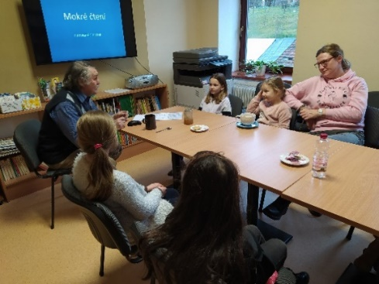
Navážeme druhým setkáním, které jsem nazvala Lesní čtení a bude
o jednom neposedném veveřím klukovi jménem Okáček. Přijďte do knihovny mimořádně ve středu 22. března v 16 hodin.

Číst a povídat o lese, zvířatech
i ochraně přírody si budeme
s Ing. Markétou Cichou. Adolf Dudek je malíř a ilustrátor dětských knížek, možná nějakou doma vlastníte. V úterý 14. března v 16 hodin na zámku v 1. patře si s ním budeme hrát na malíře.

Nebojte se nic, naučí malovat úplně každého, je s ním legrace a děti i dospělí se mohou zapojit do jeho malířské show. Pokud máte doma knihu s jeho ilustracemi, tak ji vezměte s sebou a získáte originální autogram s osobním věnováním.

Tradičně čeká na děti Noc s Andersenem z 31. března na 1. dubna. Přihlášky dostanete od 1. března ve škole nebo v knihovně. Tématem letošního ročníku budou 90. narozeniny Ferdy Mravence. Tato dětská klasika si jistě zaslouží pozornost, proto i v dubnu na ni naváže Chodník Ferdy Mravence. Také společně vysadíme před knihovnou strom „Pohádkovník“.

Během měsíce března bude probíhat v knihovně po delší odmlce akce Knížka v kabelce. Do pondělí 6. března můžete nosit do knihovny kabelky, tašky, batohy, které jsou ještě nositelné. Doplním je o pěknou knížku a každé pondělí v době provozu knihovny si můžete přijít vybrat. Cena kabelky s knihou je 50,-. Výtěžek věnuji na nákup deskových her pro děti.

V pondělí 6. března spustím také dětskou čtenářskou soutěž Hledači klíčů, která je určena čtenářům všech věkových kategorií. Pravidla jsou jednoduchá: z nabídky knih v seznamu v knihovně si vyber a přečti knihu a odpověz na 5 otázek k ní. Za správně zodpovězené otázky obdržíš klíč. Kdo bude mít na konci října klíčů nejvíce, zvítězil. Pro nejlepší hledače jsou připraveny pěkné věcné ceny.

Celoročně se mohou čtenáři všech věkových kategorií pustit také do Čtenářské výzvy, která potrvá do 30. listopadu. V prosinci pak budou všichni čtenáři, kteří splní podmínky odměněni krásnou knihou. Kartu k zapisování svých čtenářských úspěchů i kritéria výzvy obdržíte v knihovně. Zkuste občas vybočit ze svého oblíbeného žánru a přečíst si i knihu, která pro vás může být zajímavým překvapením.

O dalších plánovaných akcích budu průběžně informovat. Sledujte web, plakátovací plochy a vitrínku knihovny, ať vám nic neuteče.
V zimě, taky na jaře, těším se na čtenáře.
Jitka Buchlovská, knihovnice

MATEŘSKÁ ŠKOLA INFORMUJE

Termín zápisu do Mateřské školy Bartošovice proběhne dne 04. 05. 2023.

Podle §37 zákona č. 500/2004 Sb., správní řád ve znění pozdějších předpisů, je možné vyplněnou a podepsanou žádost k předškolnímu vzdělávání doručit zákonní zástupci následujícími způsoby:
1. osobním podáním 04. 05. 2022 od hodin 8:00-15:00 hodin v ředitelně školy.
2. do datové schránky školy - 49cknbd,
3. e-mailem s elektronickým podpisem zákonného zástupce /msbartosovice@seznam.cz/. Bez uznávaného elektronického podpisu je nutné, aby Žádost o přijetí zákonný zástupce do 5 dnů potvrdil, jinak se k žádosti nepřihlíží.
4. poštou (rozhodující je datum podání na poštu, doporučujeme zaslat doporučeně).

Dokumenty, které zákonný zástupce osobně předloží, nebo zašle jako přílohu najde na webu mateřské školy v příloze „Dokumenty“:

Vyplněnou žádost o přijetí dítěte do MŠ
- Evidenční list s doložením řádného očkování dítěte
- Kritéria pro přijímání dětí do MŠ
- Žádosti a další dokumenty si stáhnete na webu msbartosovice.cz v sekci Dokumentu
- Rodný list dítěte / při dálkovém zápisu – email, DS, pošta – zašlete kopii, ta bude přiložena jako součást spisu dítěte/
- Váš platný průkaz totožnosti nebo potvrzení o trvalém pobytu dítěte
- V případě cizinců je zapotřebí, aby rodiče dítěte předložili doklad o přechodném, nebo trvalém pobytu dítěte.
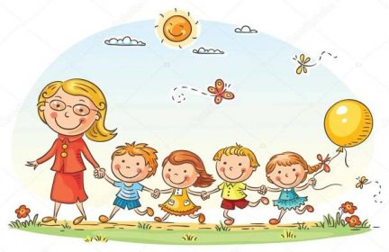

OBECNÍ ÚŘAD INFROMUJE

- DNE 8. 3. 2023 BUDE Z DŮVODU ODSTÁVKY ELEKTRICKÉ ENERGIE OBECNÍ ÚŘAD A POŠTA PARTNER PRO VEŘEJNOST UZAVŘEN.

- Nálepky na popelnici s uvedeným rokem 2022 jsou i nadále v platnosti. Svozová firma je o této skutečnosti informována
a popelnice Vám budou i nadále vyváženy dle Vámi nastavené frekvence svozu. Děkujeme za pochopení.

SPOLEČENSKÁ RUBRIKA


V březnu oslaví svá životní jubilea naši spoluobčané

pan Vítězslav Rotter
pan Antonín Švancara
pan Pavel Nitra
pan Milan Orság
paní Irma Pjatkanová
pan Zdeněk Hrabovský
paní Helena Halmová
paní Jiřina Šimurdová
paní Věra Petřvalská
pan Miloš Daňhel

Oslavencům přejeme hodně zdraví, štěstí
a osobní pohody.


Rozloučili jsme se s

panem Františkem Kimlem
panem René Weissem

ČEZ DISTRIBUCE
oznamuje plánovanou odstávku elektrické energie:
dne 2. 3. 2023 od 7:15 do 15:15 hodin
Plánovaná odstávka zahrnuje tyto lokality:
Bartošovice (okres Nový Jičín)
č. p. 50, 51, 52, 54-66, 69, 70, 71, 79, 80, 84, 87, 89, 90, 160, 259, 282, 283, 291, 294, 295, 301, 308, 311, 324, 335, 336, 348, 349, 350, 380, 415, 426, 445

kat. území Bartošovice (kód 600971): parcelní č. 518/1, 555, 572, 611/1, 611/2, 622, 667

dne 8. 3. 2023 od 7:30 do 15:30 hodin
Plánovaná odstávka zahrnuje tyto lokality:
Bartošovice (okres Nový Jičín)
č. p. 1-5, 7-29, 31-49, 67, 72, 74, 82, 83, 88, 91, 92, 93, 94, 97-106, 108-119, 121-155, 157, 158, 159, 161-209, 211-216, 218, 220-251, 253, 254, 256, 257, 258, 260-264, 266-273, 275-281, 285, 287, 288, 289, 290, 292, 293, 296-300, 302-307, 309, 310, 312, 313, 315, 316, 317, 318, 320, 321, 322, 323, 325, 326, 328, 329, 330,332, 333, 334, 341, 344, 345, 351-356, 358-363, 367-378, 381, 382, 384, 386-399, 401, 402, 403, 405, 406, 407, 409, 410, 411, 412, 414, 416-424, 429, 430, 431, 434, 438, 440, 441, 442, 448

kat. území Bartošovice (kód 600971): parcelní č. 1089, 1090, 138/2, 198/2, 198/3, 198/4, 244/1, 253/1, 310/3, 410/1, 424, 437/1, 720/1, 738/13, 829/3, 879/2, 894/8, 1000/2, 1204/2, 1256/2, 1345, 2317, 2833/1 a kat. území Pustějov (kód 736902): parcelní č. 561

MOBILNÍ ROZHLAS

Bydlíte, pracujete nebo se zajímáte o dění z obce Bartošovice?🏘 Zaregistrujte se do Munipolis / Mobilního Rozhlasu a dostávejte důležité informace pomocí SMS, e-mailů nebo zpráv do aplikace.

https://bartosovice.munipolis.cz/registrace
Co vám registrace přinese?
❗Upozornění na krizové situace
🚗 Informace o dopravních uzavírkách, odstávkách vody, elektřiny apod.
🤾‍♂ Pozvánky na kulturní a sportovní akce
📧 Novinky z obce
👩‍💻‍ Rozhodování pomocí anket

Služba je zdarma! ✅

AKCE V MĚSÍCI BŘEZNU
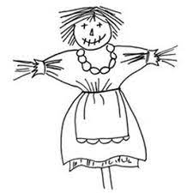
VÍTÁNÍ JARA A VYNÁŠENÍ MORENY
ČSOP a SRPŠ v Bartošovicích zve širokou veřejnost na Vítání jara a vynášení Moreny. První jarní pátek proběhne ve školní zahradě pletení pomlázek, pletení košíků, tvořivé dílničky a spousta další zábavy. Odpoledne 24.3. začneme v 15:30 a ukončíme v 18 hodin vynesením paní zimy do potoka. Stejně jako na jaro se těšíme i na vás

DÁREK K MDŽ

Duo JAMAHA – 11.3.2023 na obecním sále v 13.30 hod. Vstupenky pro občany Bartošovic k vyzvednutí na obecním úřadě zdarma. Prodej pro ostatní veřejnost od 6. 3. 2023. Cena vstupenky 300,- Kč.
JARNÍ FOTBALOVÁ SEZÓNA

Okresní přebor muži
DATUM - ČAS | DOMÁCÍ | HOSTÉ
26.3. 15,00 | Olbramice | Bartošovice
2.4. 15,30 | Bartošovice | Velké Albrechtice
9.4. 15,30 | Kateřinice | Bartošovice
16.4. 16,00 | Bartošovice | Příbor
22.4. 16,00 | Suchdol nad Odrou | Bartošovice
30.4. 16,00 | Bartošovice | Děrné
7.5. 16,30 | Bartošovice | Žilina
13.5. 16,30 | Studénka | Bartošovice
21.5. 17,00 | Bartošovice | Pustějov
28.5. 17,00 | Mořkov | Bartošovice
4.6. 17,00 | Bartošovice | Rybí
10.6. 17,00 | Kunín | Bartošovice
18.6. 17,00 | Bartošovice | Odry

Rozpis mládežnických soutěží bude zveřejněn v příštím zpravodaji, neboť k dnešnímu dni nejsou ještě všechny termíny zápasů odsouhlaseny.

PŘIPRAVUJEME NA DUBEN
Mateřská škola Bartošovice vás srdečně zve na
Den otevřených dveří

Ve středu 5.4.2023 od 10:30 – 11:30 hodin a od 15:00 – 16:00 hodin.

Seznámíte se s:
- informacemi o provozu a programu „Jeden krok, druhý krok, poznávej svět celý rok“
- prostředím jednotlivých tříd a naší zahradou
- příjemným kolektivem pedagogických i provozních pracovníků


Bartošovický zpravodaj (periodický tisk územního samosprávného celku)
č. 3/2023 vydal Obecní úřad v Bartošovicích, 742 54 Bartošovice č.p. 135, dne 1. března 2023, IČ 00297721, tel. 556 758 692. Evidenční číslo přiděleno Ministerstvem kultury ČR 10. ledna 2006 MK ČR E 16453. Zpravodaj vychází 1x měsíčně nákladem 600 výtisků, není vydáván v regionálních mutacích.

